GANTT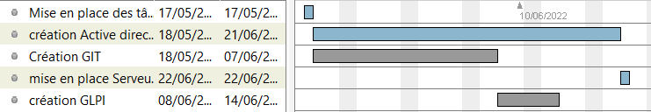Création de l’AD.

-Mise en place Serveur, AD DS 2019   
  
-Mise en place d’O.U dans le dossier Racine du Domaine DVM.BTS.Local  
  
-Problème de liaison AD – VM Pc Win10   
  
-Création de compte Utilisateur et Groupe dans l’O.U ( G_ = Groupe Global du Service |F_ = Groupe de Fonction)   
  
-Mise en place du serveurs Impression ( Manque Imprimante pour Config AD DS)   
  
--------------------------------  
  
Futur Mise en place de GPO (blocage partielle de lecteur réseau/ mise en place d’un fond d’écran universel /

Documentation Futur sur la création de l’AD et différent Choix technique qu’on as pus prendre pour optimiser la charge de travail de la DSI.   
  
-Renforcement de la sécurité AD avec La non-Utilisation du compte Administrateur. Création de compte double pour chaque utilisateur habilité à avoir des perms admin avec La création d’un Compte avec préfixe A_

Refonte de l’AD (OU Groupe | OU Utilisateur | Imbrication des groupes ( Groupe F_ dans Groupe G_).

-----------------------------------